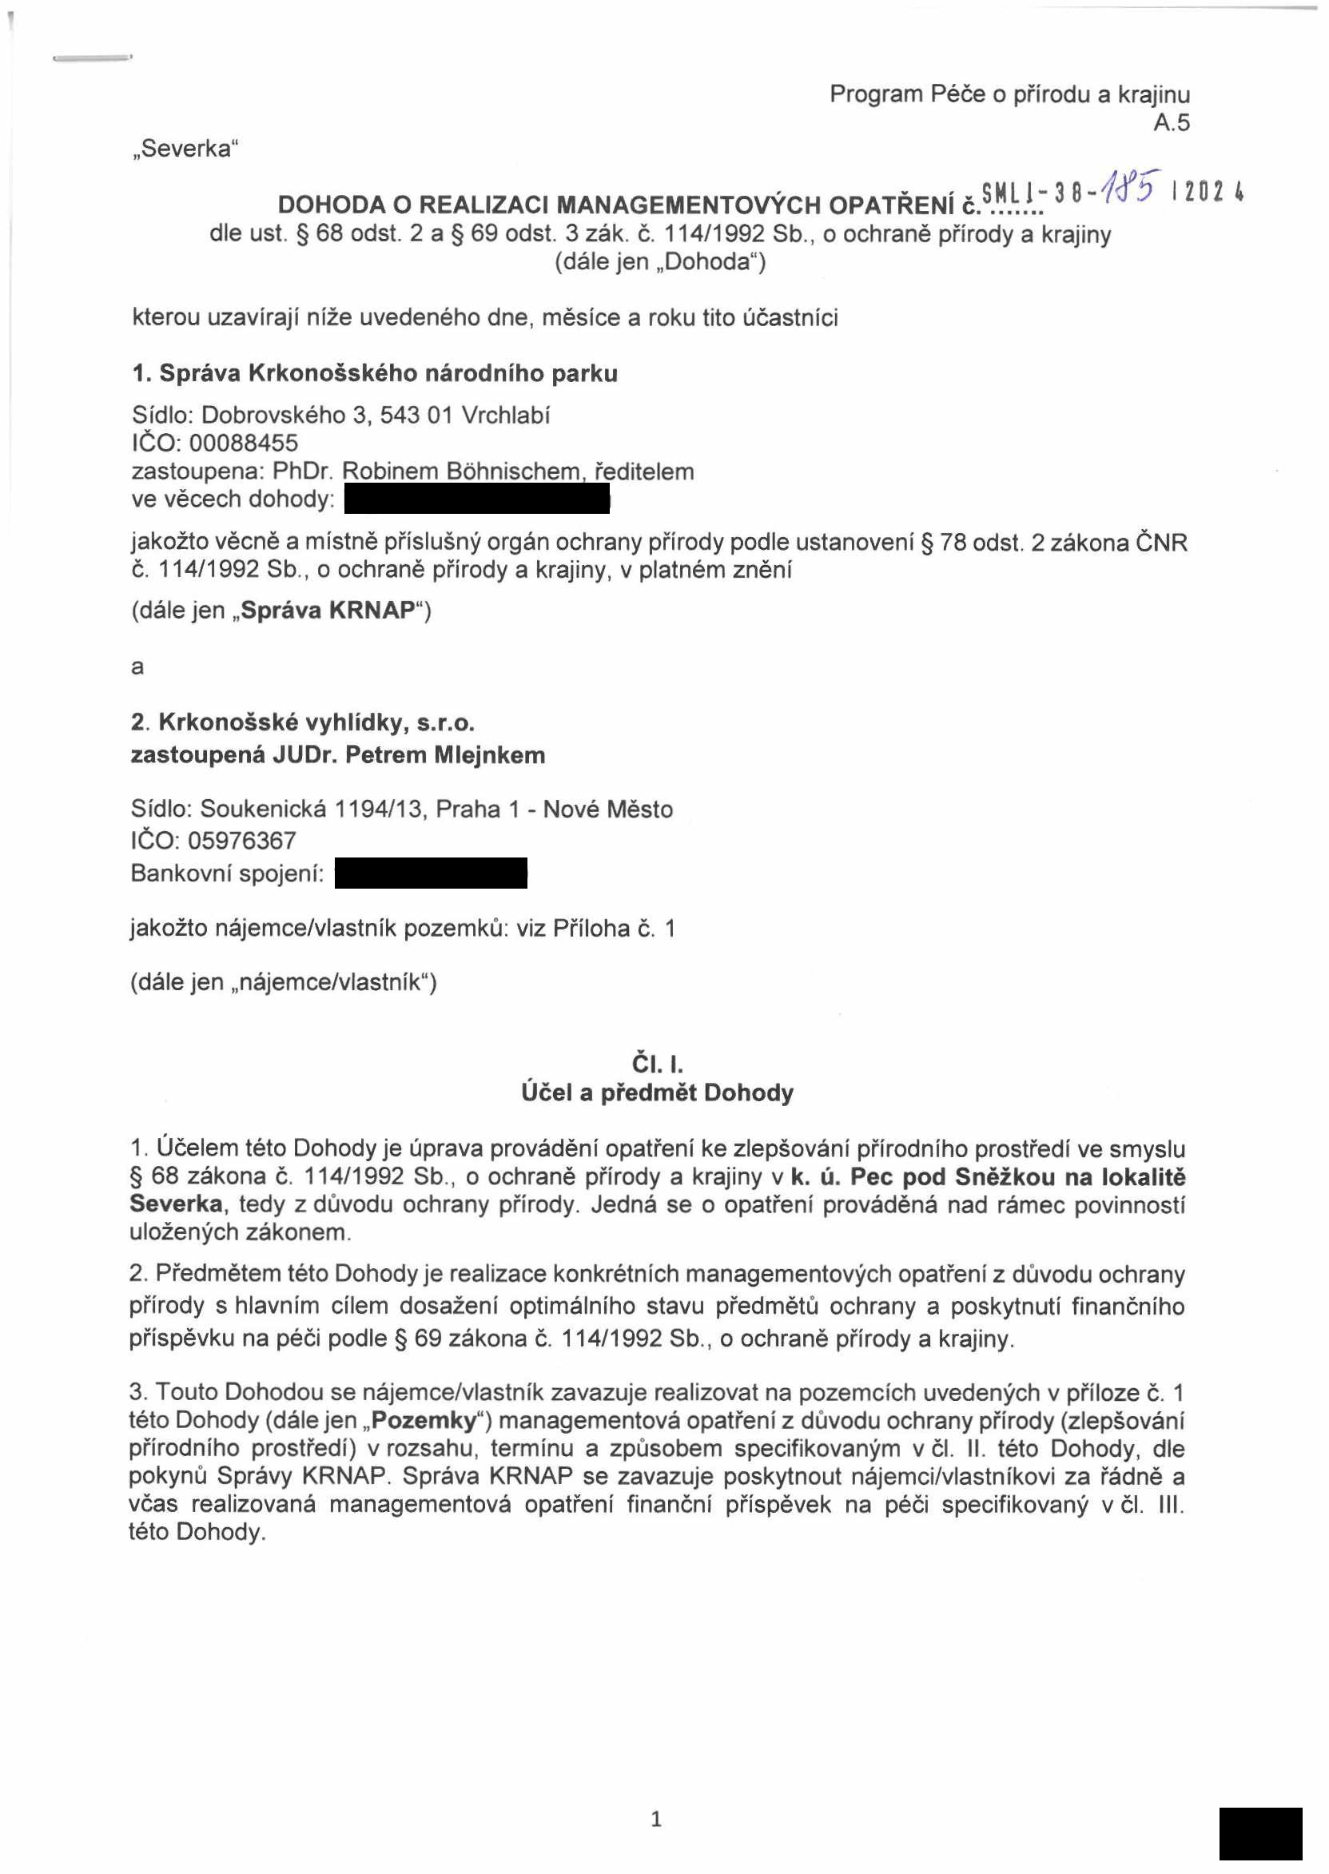

Program Péče o přírodu a krajinu
A.5
„Severka"
DOHODA O REALIZACI MANAGEMENTOVÝCH OPATŘENÍ č.8.^/.? 3 8“ ^ ^ 12024

dle ust. § 68 odst. 2 a § 69 odst. 3 zák. č. 114/1992 Sb., o ochraně přírody a krajiny (dále jen „Dohoda")

kterou uzavírají níže uvedeného dne, měsíce a roku tito účastníci

1. Správa Krkonošského národního parku
Sídlo: Dobrovského 3, 543 01 Vrchlabí
IČO: 00088455
zastoupena: PhDr. Robinem Bóhnischem, ředitelem ve věcech dohody:
jakožto věcně a místně příslušný orgán ochrany přírody podle ustanovení § 78 odst. 2 zákona ČNR č. 114/1992 Sb., o ochraně přírody a krajiny, v platném znění
(dále jen „Správa KRNAP")

a

2. Krkonošské vyhlídky, s.r.o. zastoupená JUDr. Petrem Mlejnkem

Sídlo: Soukenická 1194/13, Praha 1 - Nové Město IČO: 05976367
Bankovní spojení:

jakožto nájemce/vlastník pozemků: viz Příloha č. 1 (dále jen „nájemce/vlastník")

ČI. I.
Účel a předmět Dohody

1. Účelem této Dohody je úprava provádění opatření ke zlepšování přírodního prostředí ve smyslu
§ 68 zákona č. 114/1992 Sb., o ochraně přírody a krajiny v k. ú. Pec pod Sněžkou na lokalitě Severka, tedy z důvodu ochrany přírody. Jedná se o opatření prováděná nad rámec povinností uložených zákonem.
2. Předmětem této Dohody je realizace konkrétních managementových opatření z důvodu ochrany přírody s hlavním cílem dosažení optimálního stavu předmětů ochrany a poskytnutí finančního příspěvku na péči podle § 69 zákona č. 114/1992 Sb., o ochraně přírody a krajiny.
3. Touto Dohodou se nájemce/vlastník zavazuje realizovat na pozemcích uvedených v příloze č. 1 této Dohody (dále jen „Pozemky") managementová opatření z důvodu ochrany přírody (zlepšování přírodního prostředí) v rozsahu, termínu a způsobem specifikovaným v čl. II. této Dohody, dle pokynů Správy KRNAP. Správa KRNAP se zavazuje poskytnout nájemci/vlastníkovi za řádně a včas realizovaná managementová opatření finanční příspěvek na péči specifikovaný v čl. III. této Dohody.

1

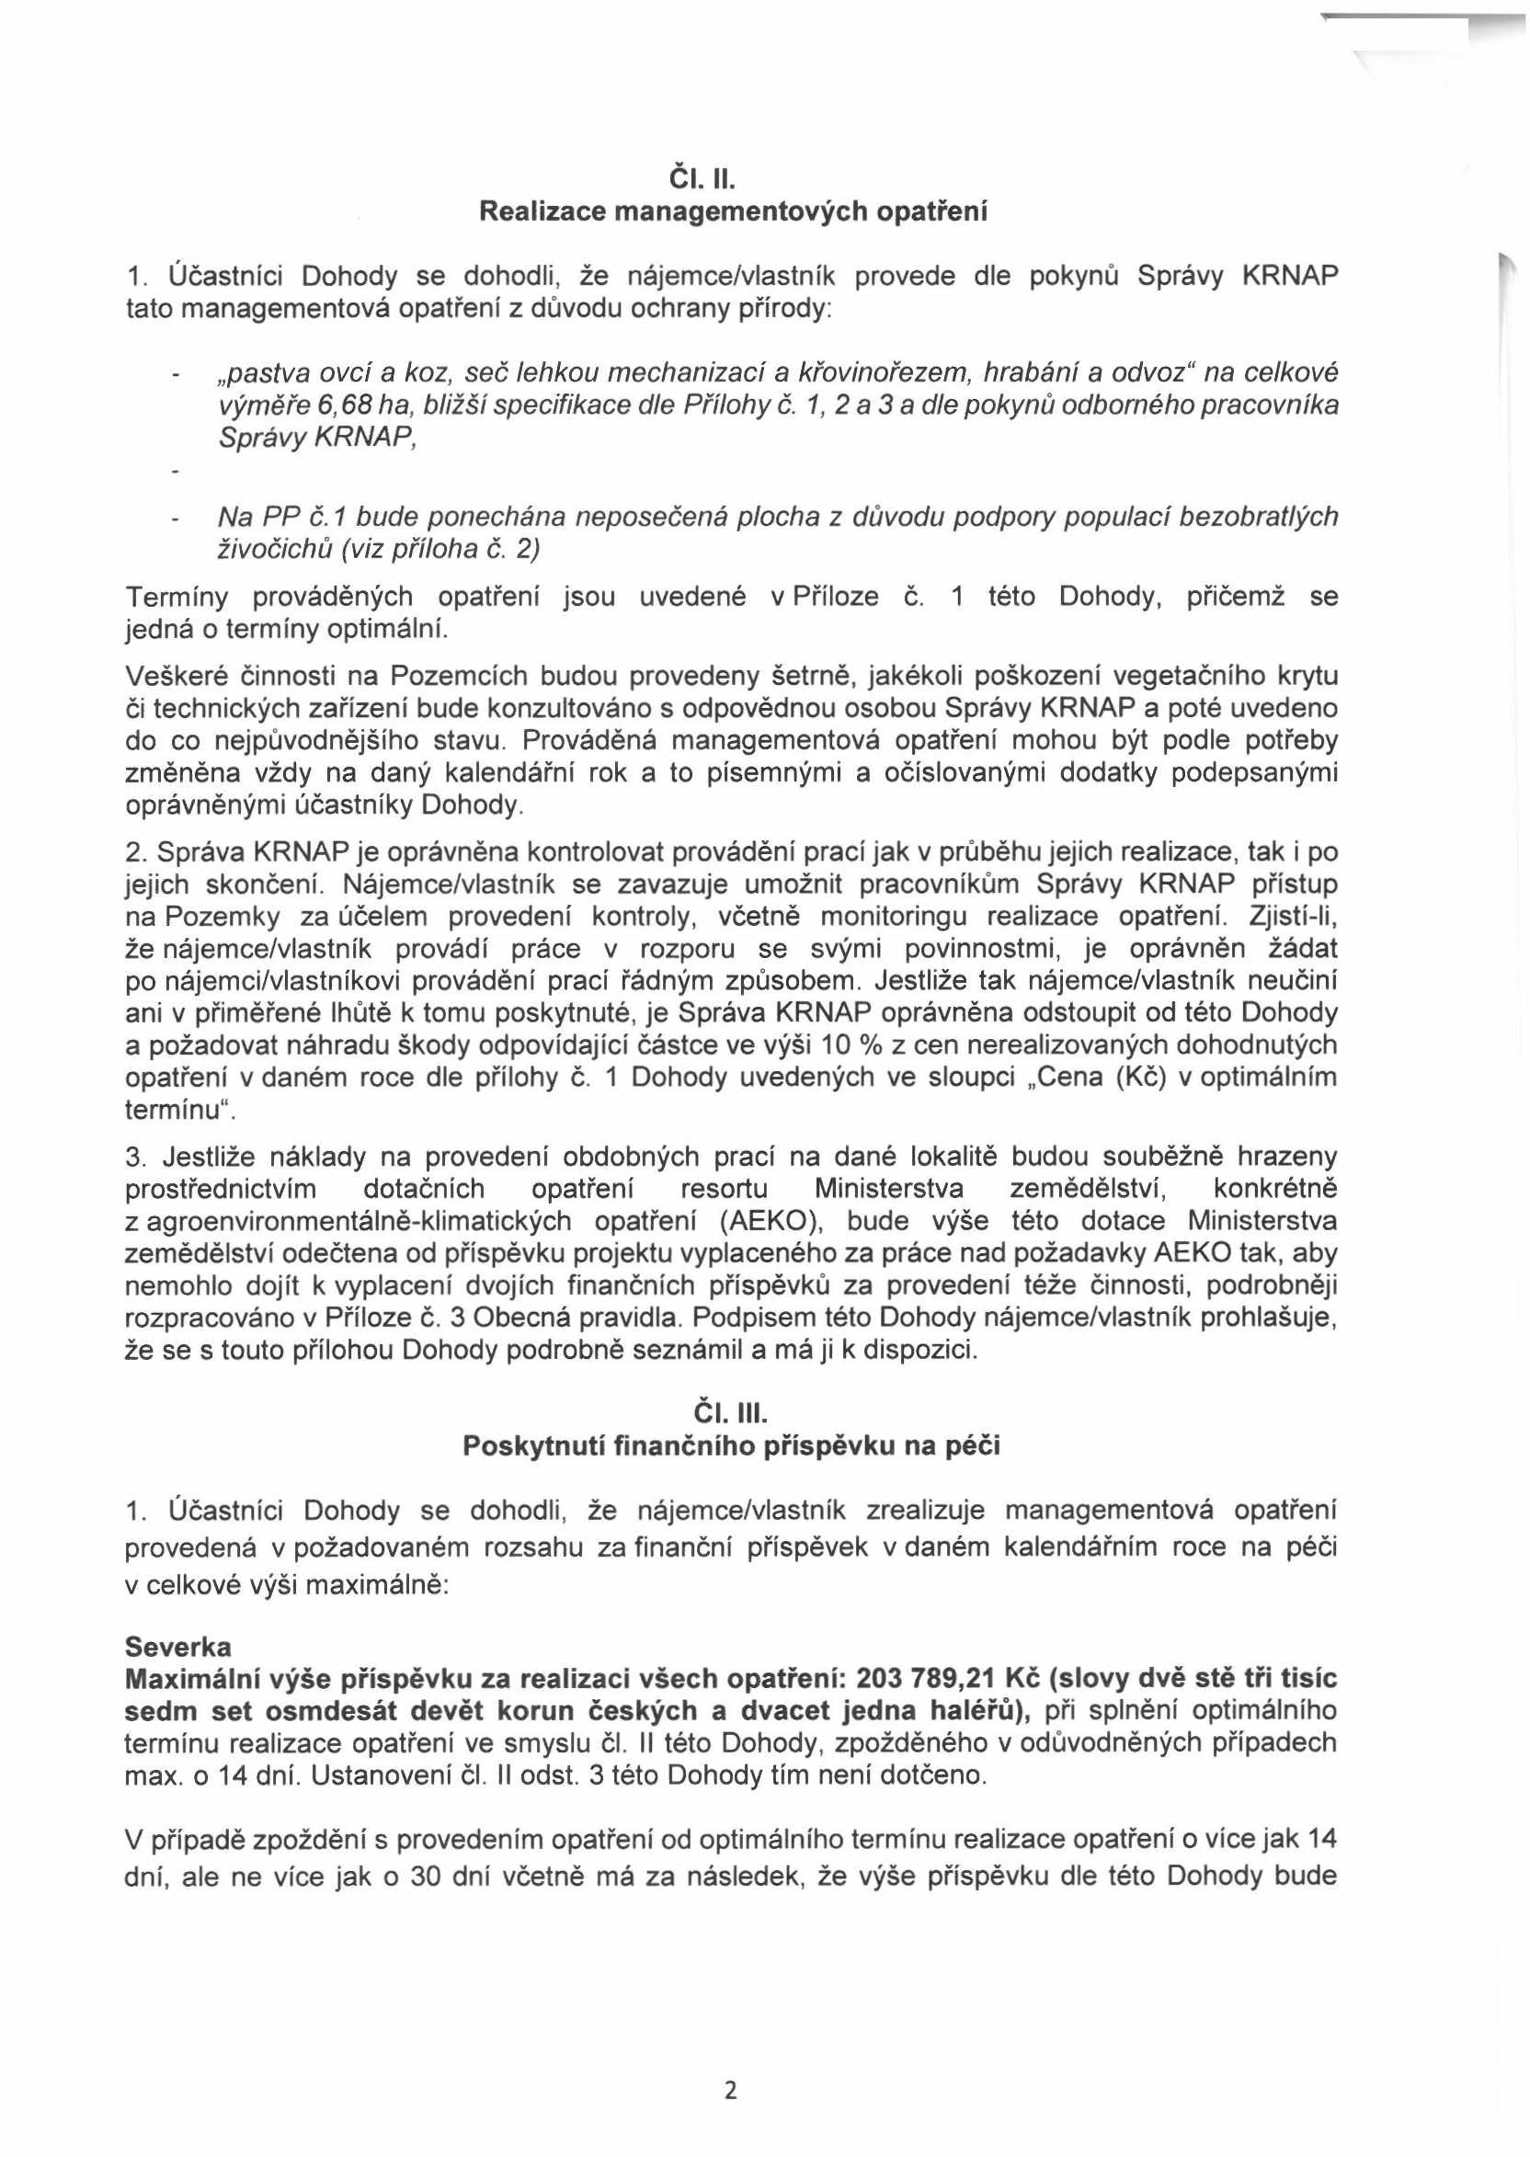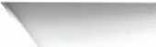

Čl. II.
Realizace managementových opatření

1. Účastníci Dohody se dohodli, že nájemce/vlastník provede dle pokynů Správy KRNAP tato managementová opatření z důvodu ochrany přírody:

„pastva ovcí a koz, seč lehkou mechanizací a křovínořezem, hrabání a odvoz“ na celkové výměře 6,68 ha, bližší specifikace dle Přílohy č. 1, 2a 3 adie pokynů odborného pracovníka Správy KRNAP,

Na PP č. 1 bude ponechána neposečená plocha z důvodu podpory populací bezobratlých živočichů (víz příloha č. 2)
Termíny prováděných opatření jsou uvedené v Příloze č. 1 této Dohody, přičemž se jedná o termíny optimální.
Veškeré činnosti na Pozemcích budou provedeny šetrně, jakékoli poškození vegetačního krytu či technických zařízení bude konzultováno s odpovědnou osobou Správy KRNAP a poté uvedeno do co nejpůvodnějšího stavu. Prováděná managementová opatření mohou být podle potřeby změněna vždy na daný kalendářní rok a to písemnými a očíslovanými dodatky podepsanými oprávněnými účastníky Dohody.
2. Správa KRNAP je oprávněna kontrolovat provádění prací jak v průběhu jejich realizace, tak i po jejich skončení. Nájemce/vlastník se zavazuje umožnit pracovníkům Správy KRNAP přístup na Pozemky za účelem provedení kontroly, včetně monitoringu realizace opatření. Zjistí-li, že nájemce/vlastník provádí práce v rozporu se svými povinnostmi, je oprávněn žádat po nájemci/vlastníkovi provádění prací řádným způsobem. Jestliže tak nájemce/vlastník neučiní ani v přiměřené lhůtě k tomu poskytnuté, je Správa KRNAP oprávněna odstoupit od této Dohody a požadovat náhradu škody odpovídající částce ve výši 10 % z cen nerealizovaných dohodnutých opatření v daném roce dle přílohy č. 1 Dohody uvedených ve sloupci „Cena (Kč) v optimálním termínu".
3. Jestliže náklady na provedení obdobných prací na dané lokalitě budou souběžně hrazeny prostřednictvím dotačních opatření resortu Ministerstva zemědělství, konkrétně z agroenvironmentálně-klimatických opatření (AEKO), bude výše této dotace Ministerstva zemědělství odečtena od příspěvku projektu vyplaceného za práce nad požadavky AEKO tak, aby nemohlo dojít k vyplacení dvojích finančních příspěvků za provedení téže činnosti, podrobněji rozpracováno v Příloze č. 3 Obecná pravidla. Podpisem této Dohody nájemce/vlastník prohlašuje, že se s touto přílohou Dohody podrobně seznámil a má ji k dispozici.

Čl. III.
Poskytnutí finančního příspěvku na péči

1. Účastníci Dohody se dohodli, že nájemce/vlastník zrealizuje managementová opatření provedená v požadovaném rozsahu za finanční příspěvek v daném kalendářním roce na péči v celkové výši maximálně:
Severka
Maximální výše příspěvku za realizaci všech opatření: 203 789,21 Kč (slovy dvě stě tři tisíc sedm set osmdesát devět korun českých a dvacet jedna haléřů), při splnění optimálního termínu realizace opatření ve smyslu čl. II této Dohody, zpožděného v odůvodněných případech max. o 14 dní. Ustanovení čl. II odst. 3 této Dohody tím není dotčeno.

V případě zpoždění s provedením opatření od optimálního termínu realizace opatření o více jak 14 dní, ale ne více jak o 30 dní včetně má za následek, že výše příspěvku dle této Dohody bude

2

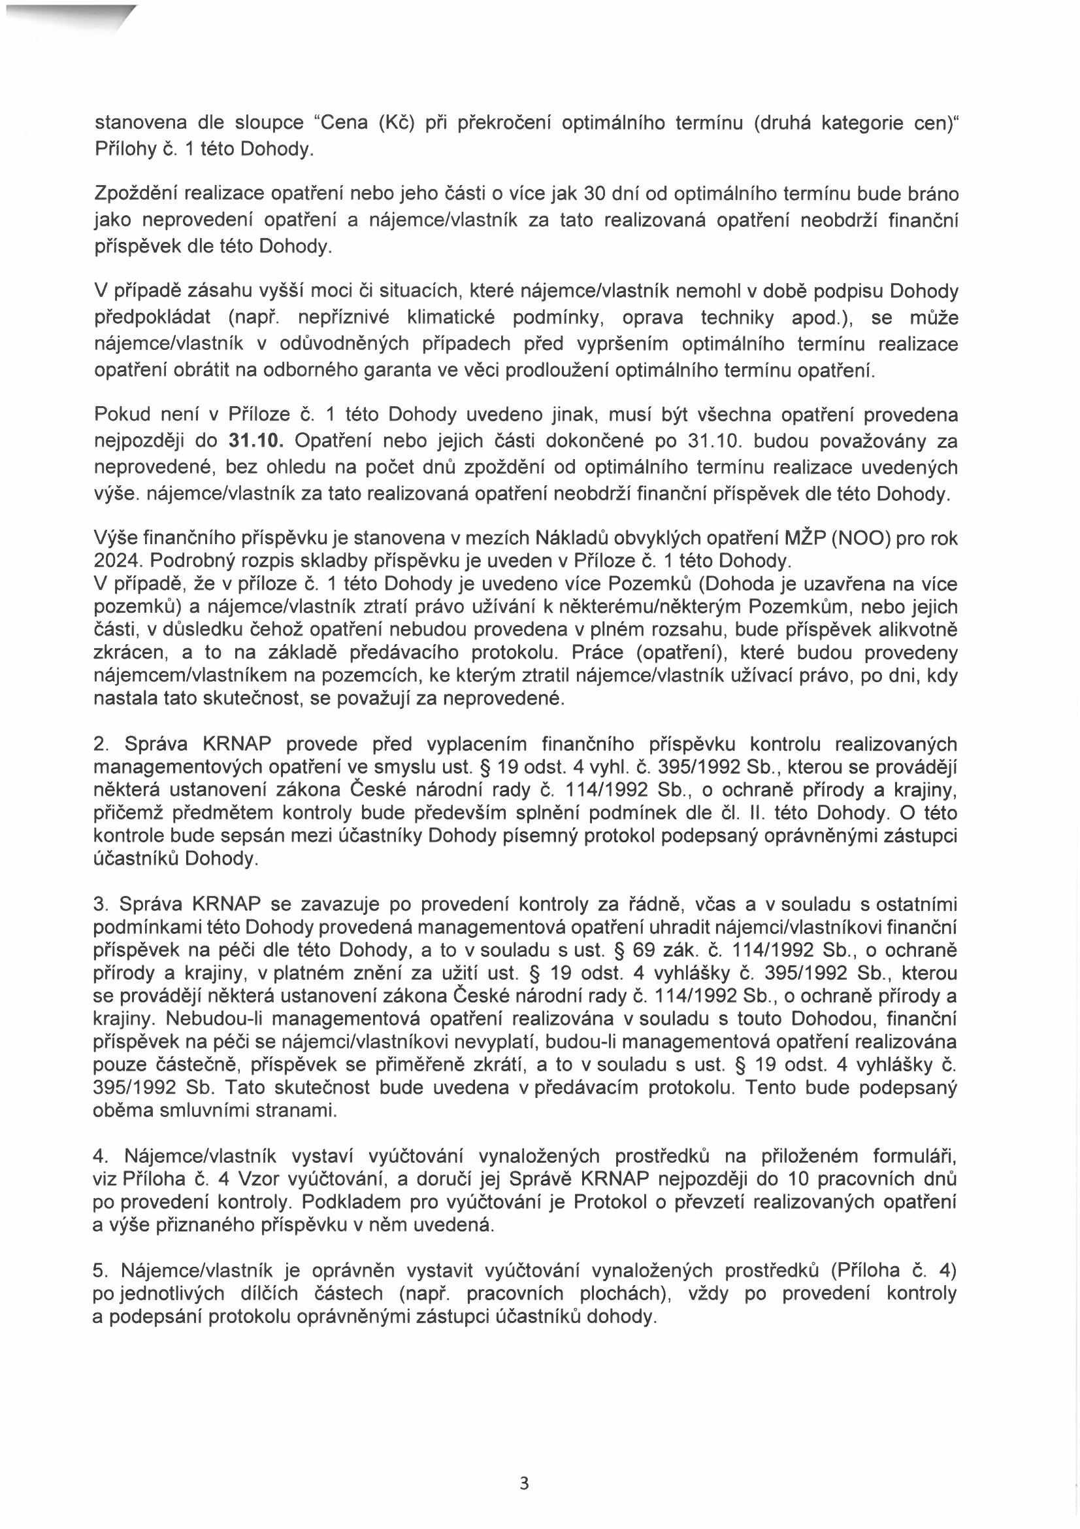

stanovena dle sloupce "Cena (Kč) při překročení optimálního termínu (druhá kategorie cen)“ Přílohy č. 1 této Dohody.

Zpoždění realizace opatření nebo jeho části o více jak 30 dní od optimálního termínu bude bráno jako neprovedení opatření a nájemce/vlastník za tato realizovaná opatření neobdrží finanční příspěvek dle této Dohody.

V případě zásahu vyšší moci či situacích, které nájemce/vlastník nemohl v době podpisu Dohody předpokládat (např. nepříznivé klimatické podmínky, oprava techniky apod.), se může nájemce/vlastník v odůvodněných případech před vypršením optimálního termínu realizace opatření obrátit na odborného garanta ve věci prodloužení optimálního termínu opatření.

Pokud není v Příloze č. 1 této Dohody uvedeno jinak, musí být všechna opatření provedena nejpozději do 31.10. Opatření nebo jejich části dokončené po 31.10. budou považovány za neprovedené, bez ohledu na počet dnů zpoždění od optimálního termínu realizace uvedených výše. nájemce/vlastník za tato realizovaná opatření neobdrží finanční příspěvek dle této Dohody.
Výše finančního příspěvku je stanovena v mezích Nákladů obvyklých opatření MŽP (NOO) pro rok 2024. Podrobný rozpis skladby příspěvku je uveden v Příloze č. 1 této Dohody.
V případě, že v příloze č. 1 této Dohody je uvedeno více Pozemků (Dohoda je uzavřena na více pozemků) a nájemce/vlastník ztratí právo užívání k některému/některým Pozemkům, nebo jejich části, v důsledku čehož opatření nebudou provedena v plném rozsahu, bude příspěvek alikvotně zkrácen, a to na základě předávacího protokolu. Práce (opatření), které budou provedeny nájemcem/vlastníkem na pozemcích, ke kterým ztratil nájemce/vlastník užívací právo, po dni, kdy nastala tato skutečnost, se považují za neprovedené.

2. Správa KRNAP provede před vyplacením finančního příspěvku kontrolu realizovaných managementových opatření ve smyslu ust. § 19 odst. 4 vyhl. č. 395/1992 Sb., kterou se provádějí některá ustanovení zákona České národní rady č. 114/1992 Sb., o ochraně přírody a krajiny, přičemž předmětem kontroly bude především splnění podmínek dle čl. II. této Dohody. O této kontrole bude sepsán mezi účastníky Dohody písemný protokol podepsaný oprávněnými zástupci účastníků Dohody.

3. Správa KRNAP se zavazuje po provedení kontroly za řádně, včas a v souladu s ostatními podmínkami této Dohody provedená managementová opatření uhradit nájemci/vlastníkovi finanční příspěvek na péči dle této Dohody, a to v souladu s ust. § 69 zák. č. 114/1992 Sb., o ochraně přírody a krajiny, v platném znění za užití ust. § 19 odst. 4 vyhlášky č. 395/1992 Sb., kterou se provádějí některá ustanovení zákona České národní rady č. 114/1992 Sb., o ochraně přírody a krajiny. Nebudou-li managementová opatření realizována v souladu s touto Dohodou, finanční příspěvek na péči se nájemci/vlastníkovi nevyplatí, budou-li managementová opatření realizována pouze částečně, příspěvek se přiměřeně zkrátí, a to v souladu s ust. § 19 odst. 4 vyhlášky č. 395/1992 Sb. Tato skutečnost bude uvedena v předávacím protokolu. Tento bude podepsaný oběma smluvními stranami.

4. Nájemce/vlastník vystaví vyúčtování vynaložených prostředků na přiloženém formuláři, viz Příloha č. 4 Vzor vyúčtování, a doručí jej Správě KRNAP nejpozději do 10 pracovních dnů po provedení kontroly. Podkladem pro vyúčtování je Protokol o převzetí realizovaných opatření a výše přiznaného příspěvku v něm uvedená.

5. Nájemce/vlastník je oprávněn vystavit vyúčtování vynaložených prostředků (Příloha č. 4) po jednotlivých dílčích částech (např. pracovních plochách), vždy po provedení kontroly a podepsání protokolu oprávněnými zástupci účastníků dohody.

3

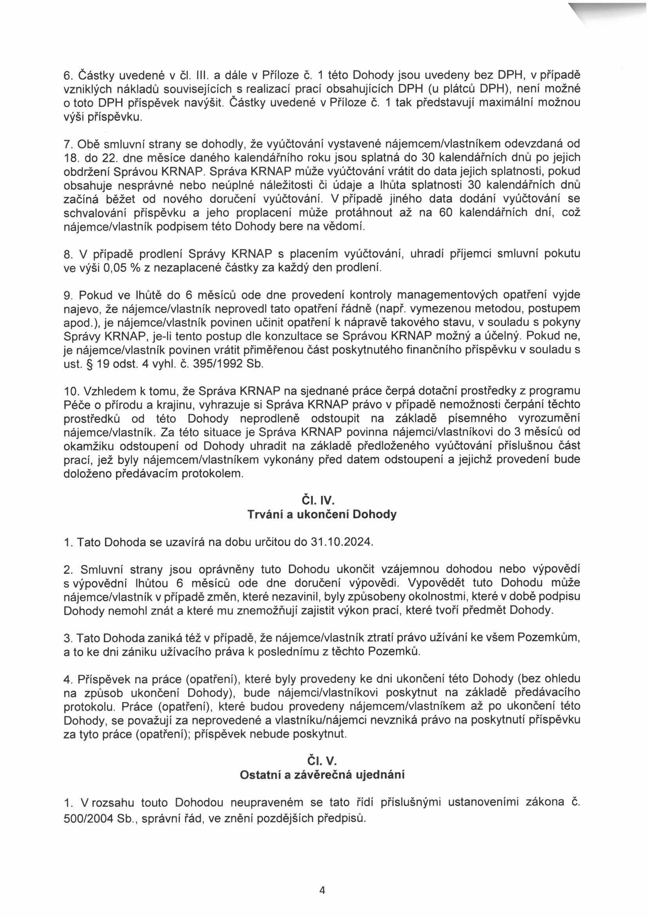

6. Částky uvedené v čl. III. a dále v Příloze č. 1 této Dohody jsou uvedeny bez DPH, v případě vzniklých nákladů souvisejících s realizací prací obsahujících DPH (u plátců DPH), není možné o toto DPH příspěvek navýšit. Částky uvedené v Příloze č. 1 tak představují maximální možnou výši příspěvku.

7. Obě smluvní strany se dohodly, že vyúčtování vystavené nájemcem/vlastníkem odevzdaná od
18. do 22. dne měsíce daného kalendářního roku jsou splatná do 30 kalendářních dnů po jejich obdržení Správou KRNAP. Správa KRNAP může vyúčtování vrátit do data jejich splatnosti, pokud obsahuje nesprávné nebo neúplné náležitosti či údaje a lhůta splatnosti 30 kalendářních dnů začíná běžet od nového doručení vyúčtování. V případě jiného data dodání vyúčtování se schvalování příspěvku a jeho proplacení může protáhnout až na 60 kalendářních dní, což nájemce/vlastník podpisem této Dohody bere na vědomí.

8. V případě prodlení Správy KRNAP s placením vyúčtování, uhradí příjemci smluvní pokutu ve výši 0,05 % z nezaplacené částky za každý den prodlení.

9. Pokud ve lhůtě do 6 měsíců ode dne provedení kontroly managementových opatření vyjde najevo, že nájemce/vlastník neprovedl tato opatření řádně (např. vymezenou metodou, postupem apod.), je nájemce/vlastník povinen učinit opatření k nápravě takového stavu, v souladu s pokyny Správy KRNAP, je-li tento postup dle konzultace se Správou KRNAP možný a účelný. Pokud ne, je nájemce/vlastník povinen vrátit přiměřenou část poskytnutého finančního příspěvku v souladu s ust. § 19 odst. 4 vyhl. č. 395/1992 Sb.

10. Vzhledem k tomu, že Správa KRNAP na sjednané práce čerpá dotační prostředky z programu Péče o přírodu a krajinu, vyhrazuje si Správa KRNAP právo v případě nemožnosti čerpání těchto prostředků od této Dohody neprodleně odstoupit na základě písemného vyrozumění nájemce/vlastník. Za této situace je Správa KRNAP povinna nájemci/vlastníkovi do 3 měsíců od okamžiku odstoupení od Dohody uhradit na základě předloženého vyúčtování příslušnou část prací, jež byly nájemcem/vlastníkem vykonány před datem odstoupení a jejichž provedení bude doloženo předávacím protokolem.

Čl. IV.
Trvání a ukončení Dohody

1. Tato Dohoda se uzavírá na dobu určitou do 31.10.2024.

2. Smluvní strany jsou oprávněny tuto Dohodu ukončit vzájemnou dohodou nebo výpovědí s výpovědní lhůtou 6 měsíců ode dne doručení výpovědi. Vypovědět tuto Dohodu může nájemce/vlastník v případě změn, které nezavinil, byly způsobeny okolnostmi, které v době podpisu Dohody nemohl znát a které mu znemožňují zajistit výkon prací, které tvoří předmět Dohody.

3. Tato Dohoda zaniká též v případě, že nájemce/vlastník ztratí právo užívání ke všem Pozemkům, a to ke dni zániku užívacího práva k poslednímu z těchto Pozemků.

4. Příspěvek na práce (opatření), které byly provedeny ke dni ukončení této Dohody (bez ohledu na způsob ukončení Dohody), bude nájemci/vlastníkovi poskytnut na základě předávacího protokolu. Práce (opatření), které budou provedeny nájemcem/vlastníkem až po ukončení této Dohody, se považují za neprovedené a vlastníku/nájemci nevzniká právo na poskytnutí příspěvku za tyto práce (opatření); příspěvek nebude poskytnut.

Čl. V.
Ostatní a závěrečná ujednání

1. V rozsahu touto Dohodou neupraveném se tato řídí příslušnými ustanoveními zákona č. 500/2004 Sb., správní řád, ve znění pozdějších předpisů.

4

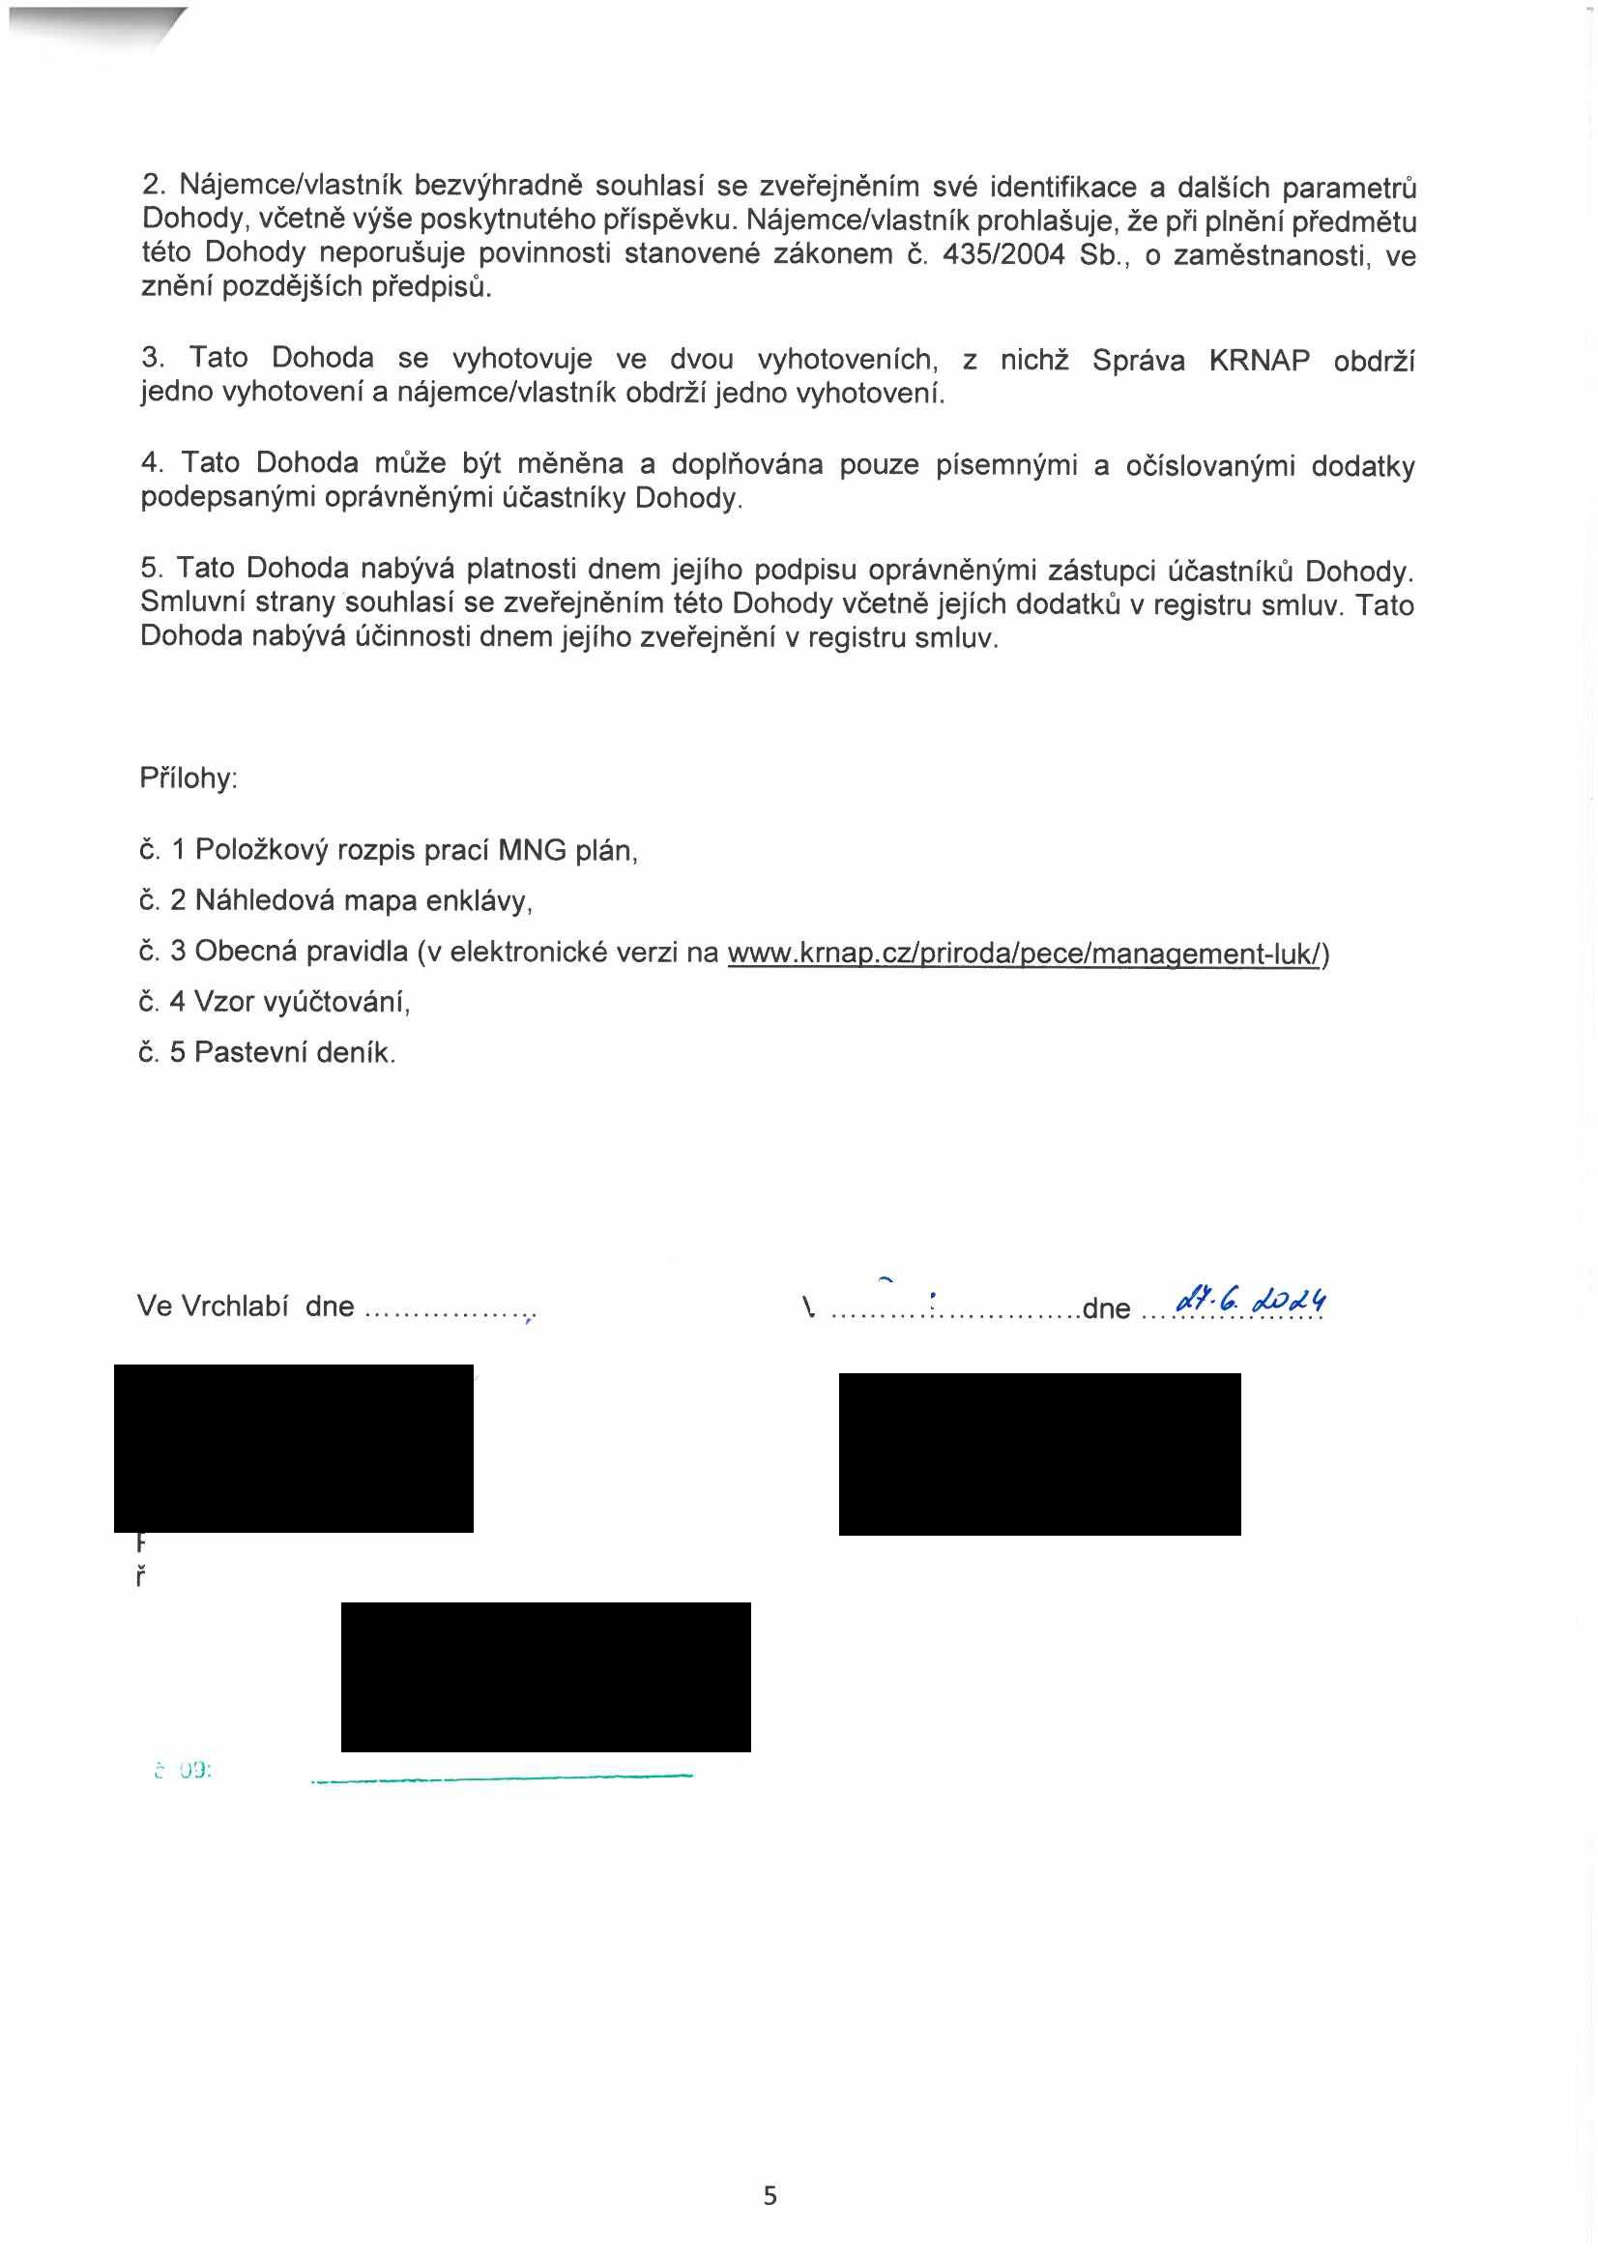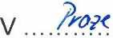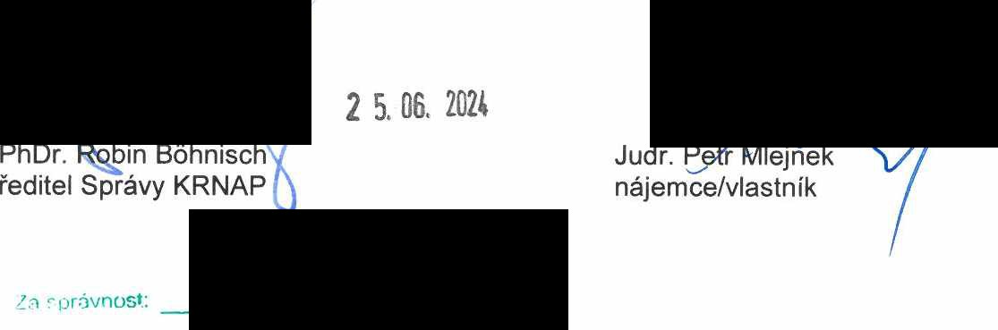

2. Nájemce/vlastník bezvýhradně souhlasí se zveřejněním své identifikace a dalších parametrů Dohody, včetně výše poskytnutého příspěvku. Nájemce/vlastník prohlašuje, že při plnění předmětu této Dohody neporušuje povinnosti stanovené zákonem č. 435/2004 Sb., o zaměstnanosti, ve znění pozdějších předpisů.

3. Tato Dohoda se vyhotovuje ve dvou vyhotoveních, z nichž Správa KRNAP obdrží jedno vyhotovení a nájemce/vlastník obdrží jedno vyhotovení.

4. Tato Dohoda může být měněna a doplňována pouze písemnými a očíslovanými dodatky podepsanými oprávněnými účastníky Dohody.

5. Tato Dohoda nabývá platnosti dnem jejího podpisu oprávněnými zástupci účastníků Dohody. Smluvní strany souhlasí se zveřejněním této Dohody včetně jejích dodatků v registru smluv. Tato Dohoda nabývá účinnosti dnem jejího zveřejnění v registru smluv.

Přílohy:

č. 1 Položkový rozpis prací MNG plán, č. 2 Náhledová mapa enklávy,
č. 3 Obecná pravidla (v elektronické verzi na www.krnap.cz/priroda/pece/manaqement-luk/) č. 4 Vzor vyúčtování,
č. 5 Pastevní deník.

Ve Vrchlabí dne dne

09:

5

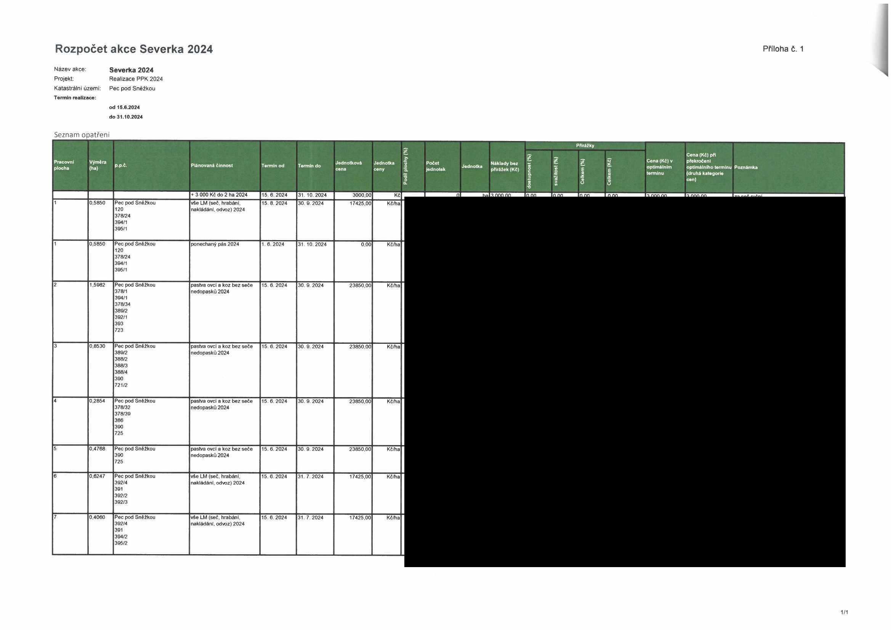

Rozpočet akce Severka 2024 Příloha č. 1
Název akce: Severka 2024
Projekt: Realizace PPK 2024 Katastrální území: Pec pod Sněžkou
Termín realizace:

od 15.6.2024

do 31.10.2024
— I
Seznam opatření

* 3 000 Kč do 2 ha 2024 15. 6. 2024 31 10. 2024 3000,00 Kč 0 ha 3 000,00 0,00
1 0,5850 Pec pod Sněžkou vše LM (seč, hrabání, 15 8. 2024 30 9. 2024 17425,00 Kč/ha
120 nakládáni, odvoz) 2024
378/24
394/1
395/1

1 0,5850 Pec pod Sněžkou ponechaný pás 2024 1.6. 2024 31.10.2024 0,00 Kč/ha
120
378/24
394/1
395/1

2 1,5982 Pec pod Sněžkou pastva ovci a koz bez seče 15 6. 2024 30.9 2024 23850,00 Kč/ha 378/1 nedopasků 2024
394/1
378/34
389/2
392/1
393
723

0.8530 Pec pod Sněžkou pastva ovcí a koz bez seče 15.6. 2024 30. 9. 2024 23850.00 Kč/ha
389/2 nedopasků 2024
388/2
388/3
388/4
390
721/2

4 0,2864 Pec pod Sněžkou pastva ovci a koz bez seče 15. 6. 2024 30. 9. 2024 23850,00 Kč/ha 378/32 nedopasků 2024
378/39
386
390
725

5 0,4768 Pec pod Sněžkou pastva ovci a koz bez seče 15. 6. 2024 30 9. 2024 23850,00 Kč/ha
390 nedopasků 2024
725

6 0,6247 Pec pod Sněžkou vše LM (seč, hrabání. 15.6 2024 31.7.2024 17425,00 Kč/ha 392/4 nakládání, odvoz) 2024
391
392/2
392/3

7 0,4060 Pec pod Sněžkou vše LM (seč, hrabání, 15 6 2024 31. 7. 2024 17425,00 Kč/ha 392/4 nakládáni, odvoz) 2024
391
394/2
395/2

1/1

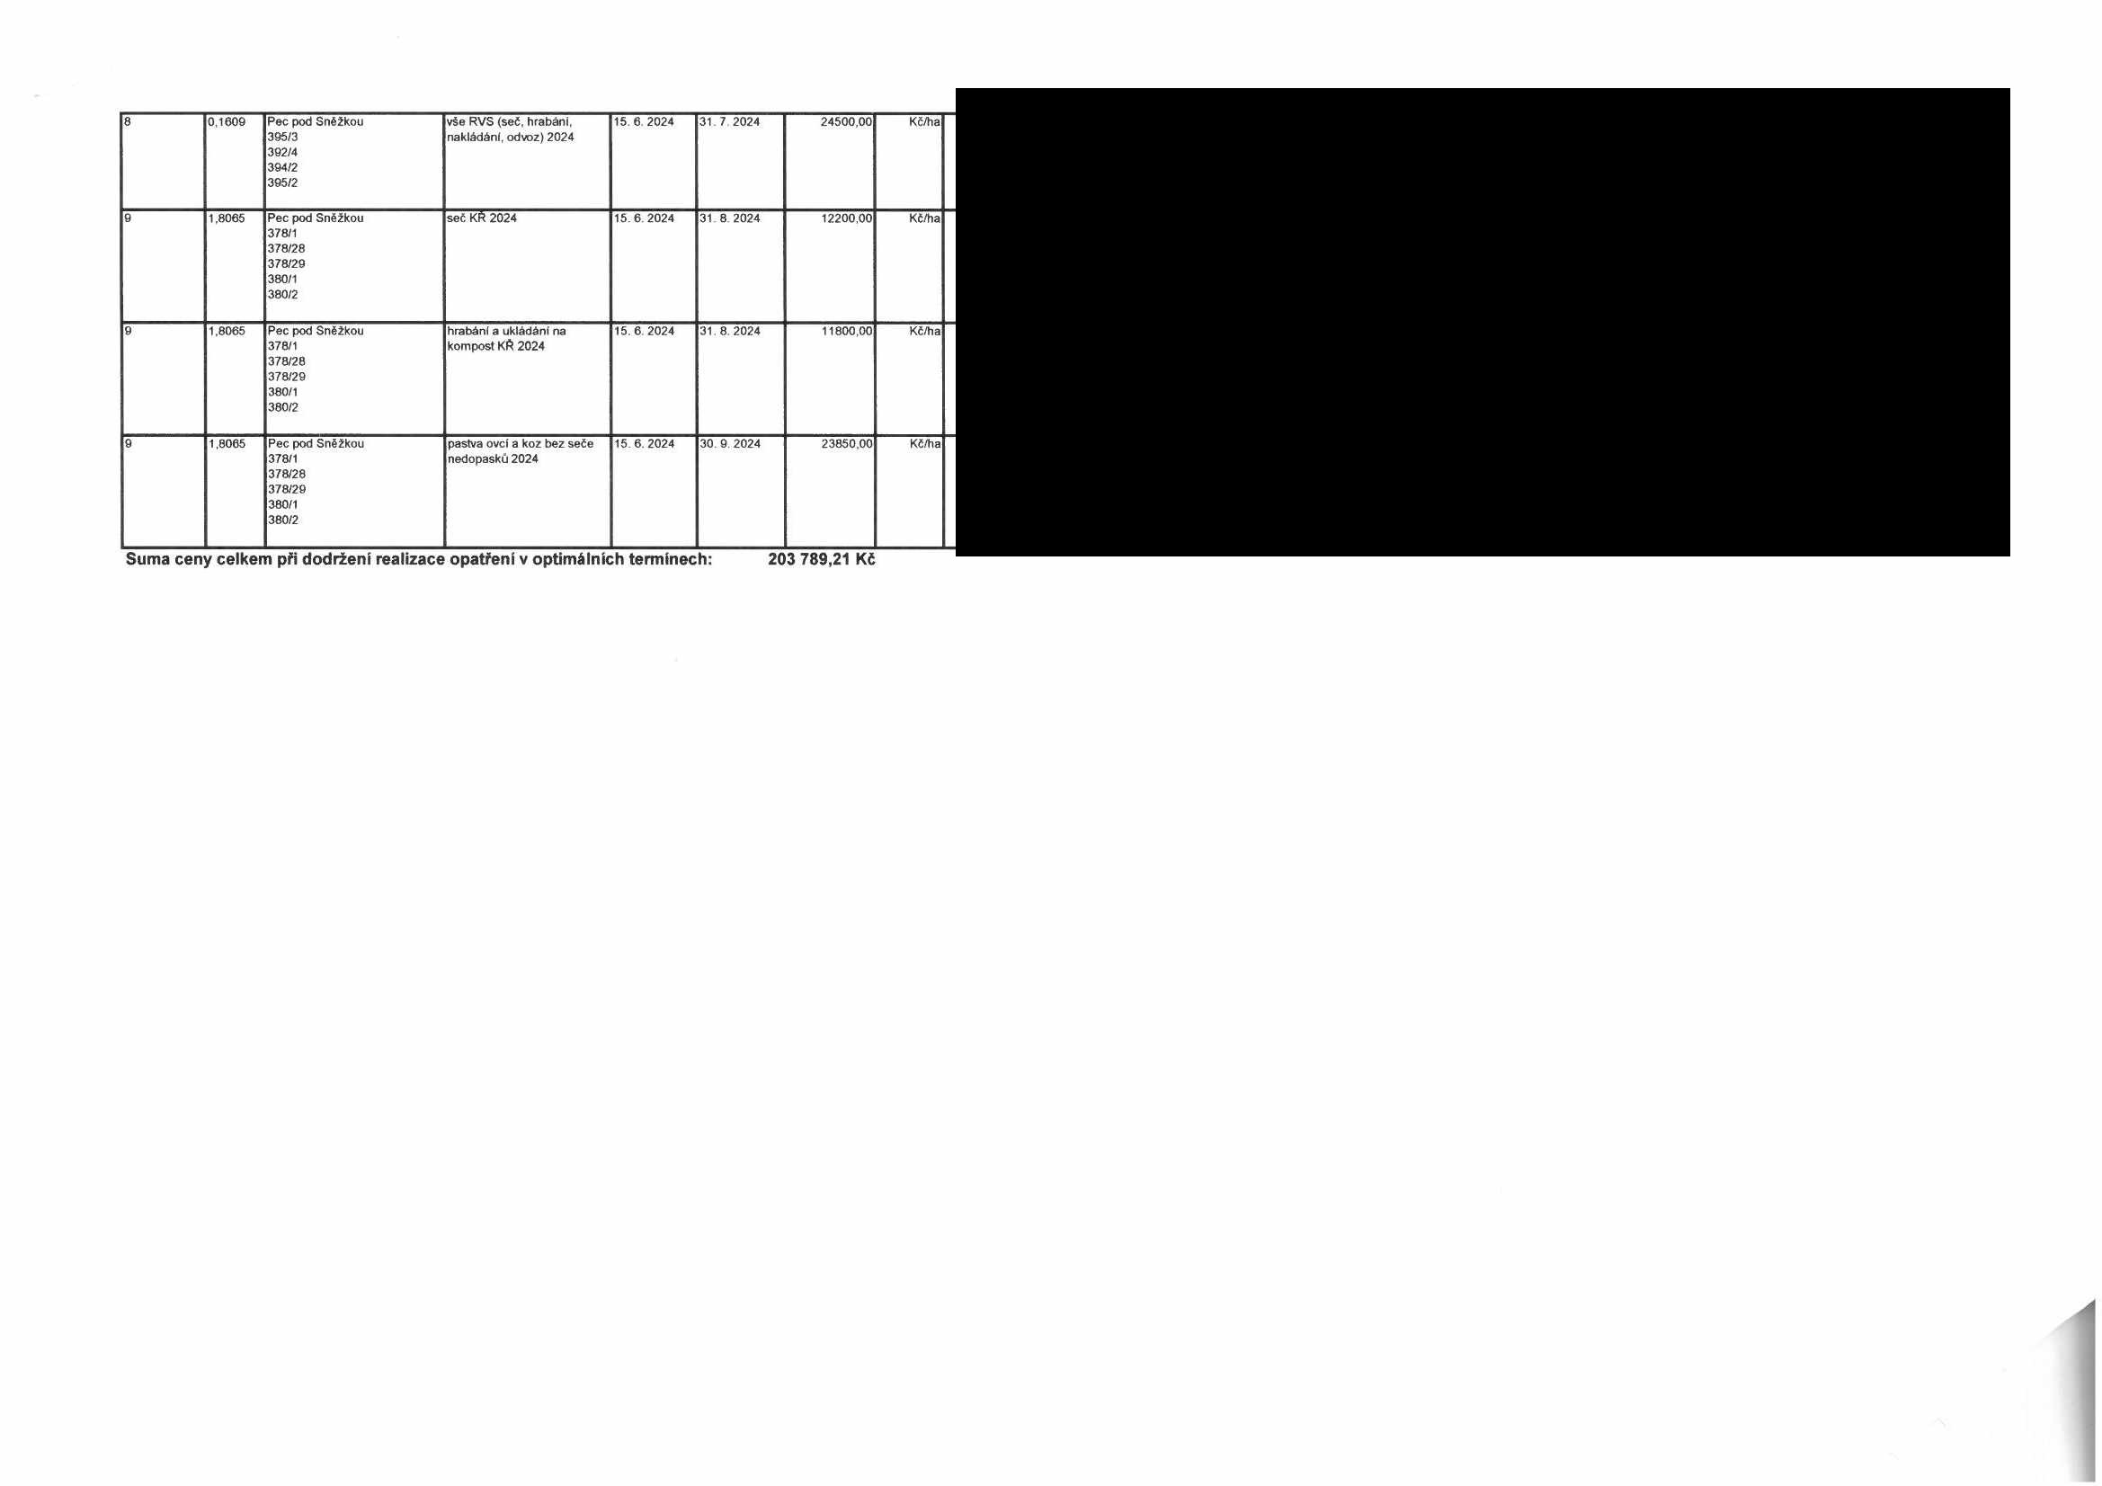

8 0,1609 Pec pod Sněžkou vše RVS (seí. hrabáni, 15.6. 2024 31 7 2024 24500.00 Kč/ha 395/3 nakládáni, odvoz) 2024
392/4
394/2
395/2

9 1,8066 Pec pod Sněžkou seč KŘ 2024 15.6 2024 31 8. 2024 12200,00 Kč/ha
378/1
378/28
378/29
380/1
380/2

9 1,8065 Pec pod Sněžkou hrabáni a ukládáni na 15. 6. 2024 31 8. 2024 11800,00 Kě/ha 378/1 kompost KŘ 2024
378/28
378/29
380/1
380/2

9 1,8066 Pec pod Sněžkou pastva ovcí a koz bez seče 15 6. 2024 30.9 2024 23850,00 Kč/ha 378/1 nedopasků 2024
378/28
378/29
380/1
380/2

Suma ceny celkem při dodržení realizace opatření v optimálních terminech: 203 789,21 K£

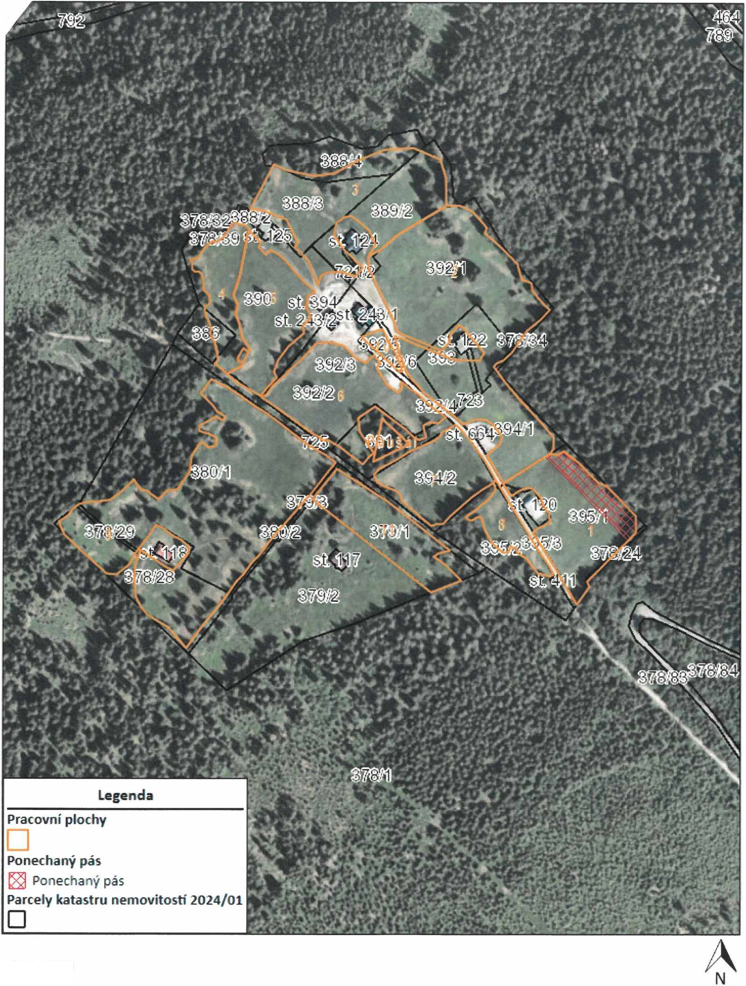
p

Příloha č. 2 Severka 2024

M 1: 3000

